パソコン小話（２８７）
2019/12/20

エクスプローラーの使い方 ５：並べて表示する

Windows１０のエクスプローラーに付いては、小話３９，５２で説明していますが、整理して紹介します。
パソコン操作は、結果は同じでも操作の過程は、幾通りもあります。小話では、その一例を紹介している事をご承知下さい。使い慣れた方法で操作いただいてかまいません。

エクスプローラーの画面を左右に並べると、ファイルを操作する時
便利です。
例：カメラのＳＤカードを左側に表示させて、右側はピクチャの写真フォルダーを作って、残したい写真を左から右へドラッグする事で写真の整理が
出来ます。特に、何十枚、何百枚という写真から残したい写真だけをピクチャに持って行く時に便利です。
このように、左にＳＤカードの中身、右にピクチャのフラワーパーク
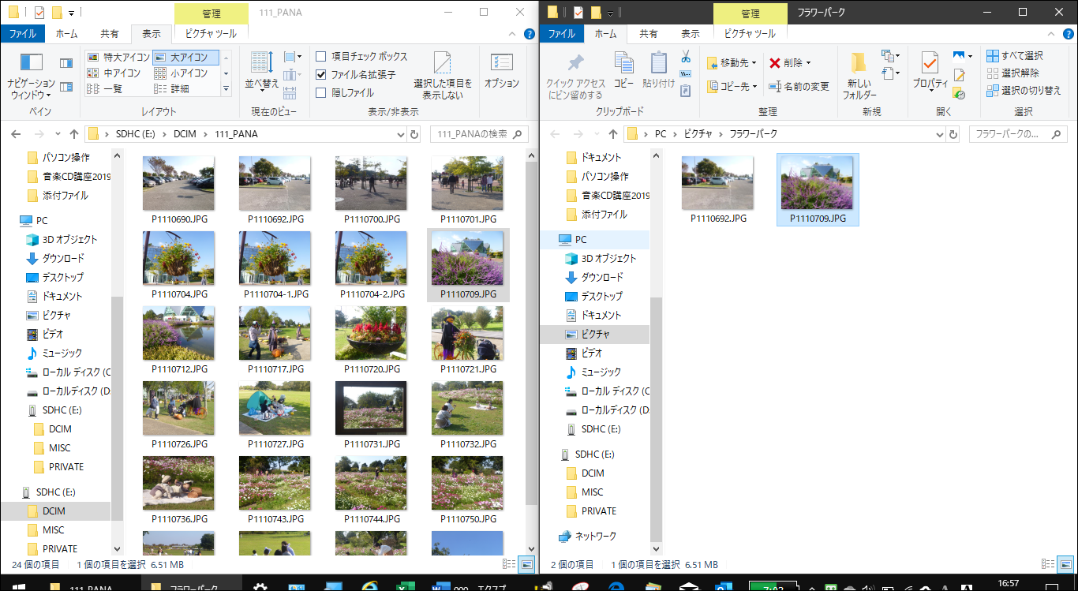

操作方法（例として、ＳＤカードからピクチャの「フラワーパーク」へ、好みの写真をパソコンへ保存してみる。

最初に写真を保存するためのフォルダーをピクチャの中に作る。
この例では、フラワーパークとした。写真に合ったフォルダーを作っておく

１．エクスプローラーで、ＳＤカードを写真を表示する → 画面上部の黒い部分ににマウスを持って行き、画面左、側面の外側までグ～ンとドラッグし放す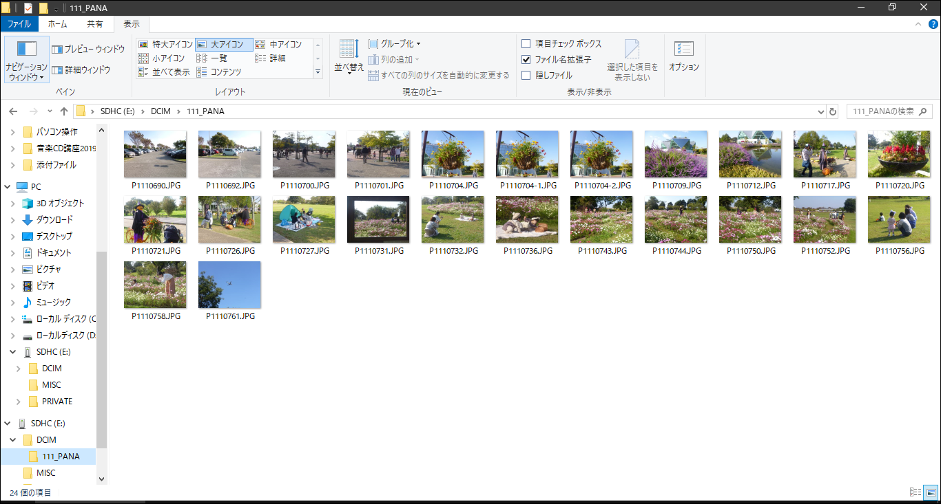
２．画面が半分になりました → ピクチャの頭をクリック → ピクチャの中のフォルダーが見える
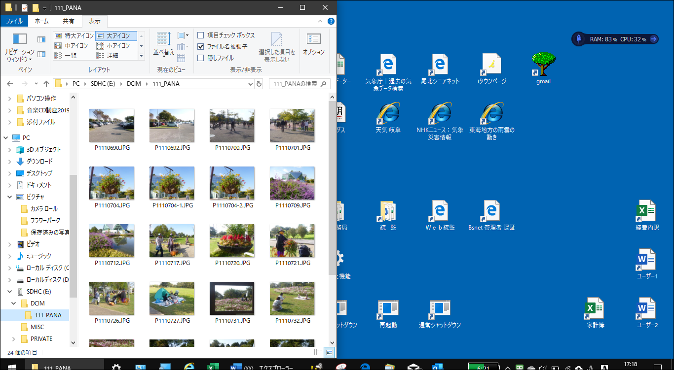

３．フラワーパークを右クリック →新しいウィンドウで開く
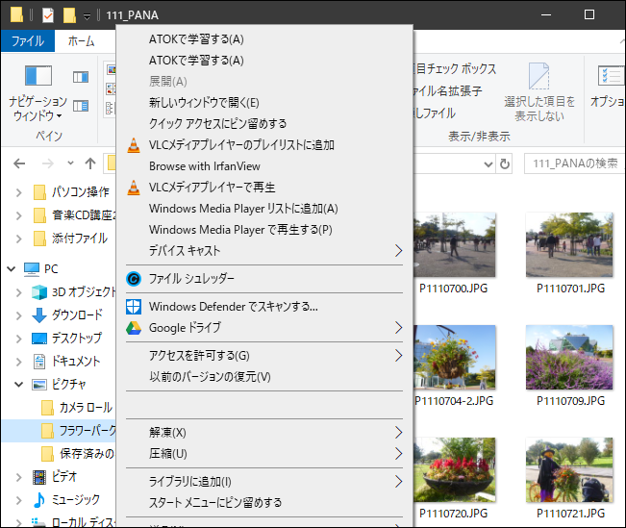
４．フラワーパークのウィンドウが開く → 黒い部分をマウスで押さえながら、画面右、側面の外側までグ～ンとドラッグし放す
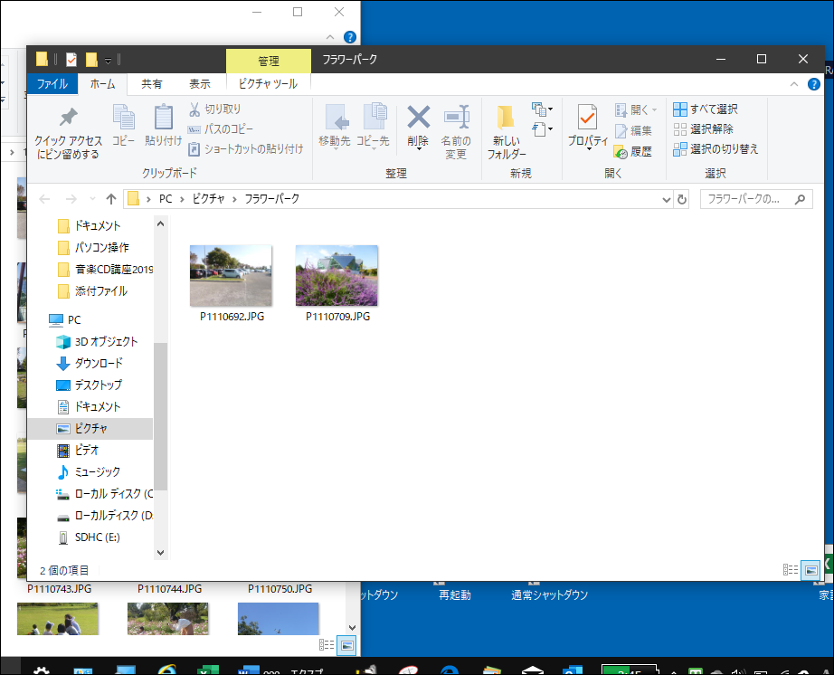
５．左側にＳＤカードのフォルダー、右側にピクチャのフラワーパークのフォルダーが並びました。
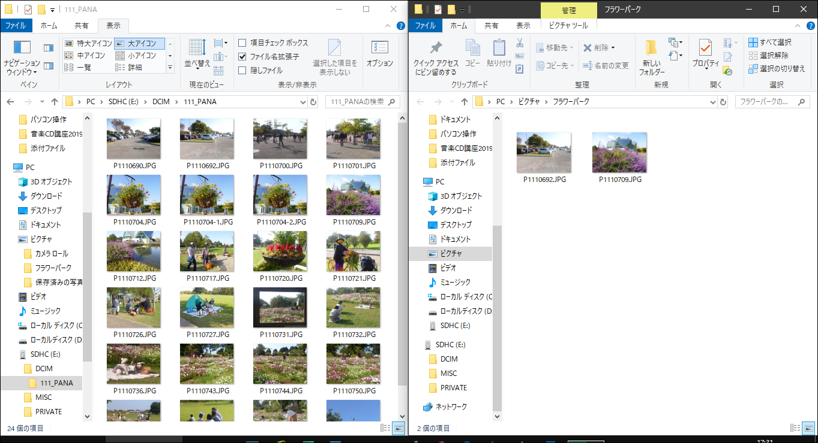
６．何に使うか？
写真の整理に使う → 左に撮りためた写真の中から、いい写真のみ、
右側にドラッグする（コピーとなる）
７．何十枚、何百枚という写真も、右側にフォルダーを作るだけで、いい写真のみ、ドラッグして集められる

これほど、難しい表現はないと思いますが、実際試行錯誤してやって見ると
役に立ちます。サークルの勉強材料としては有効です
以上

